Проверяем, что кластер работает и запустился:

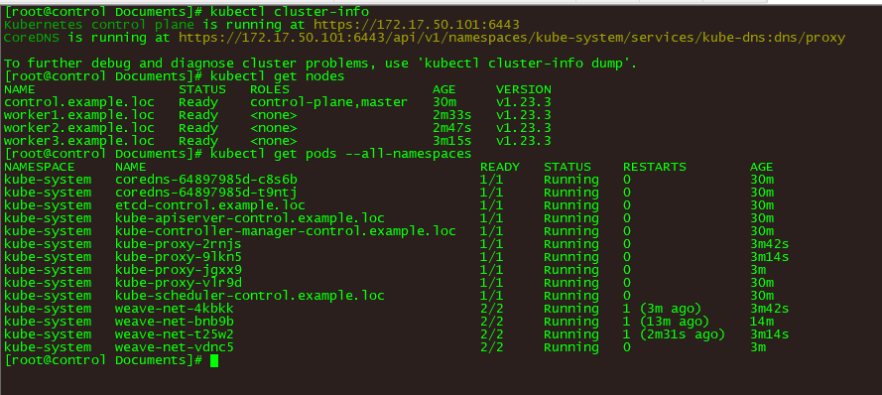

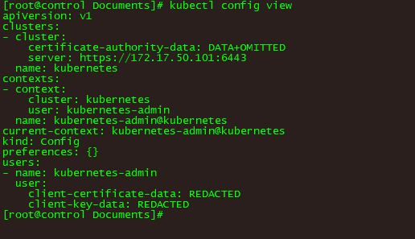

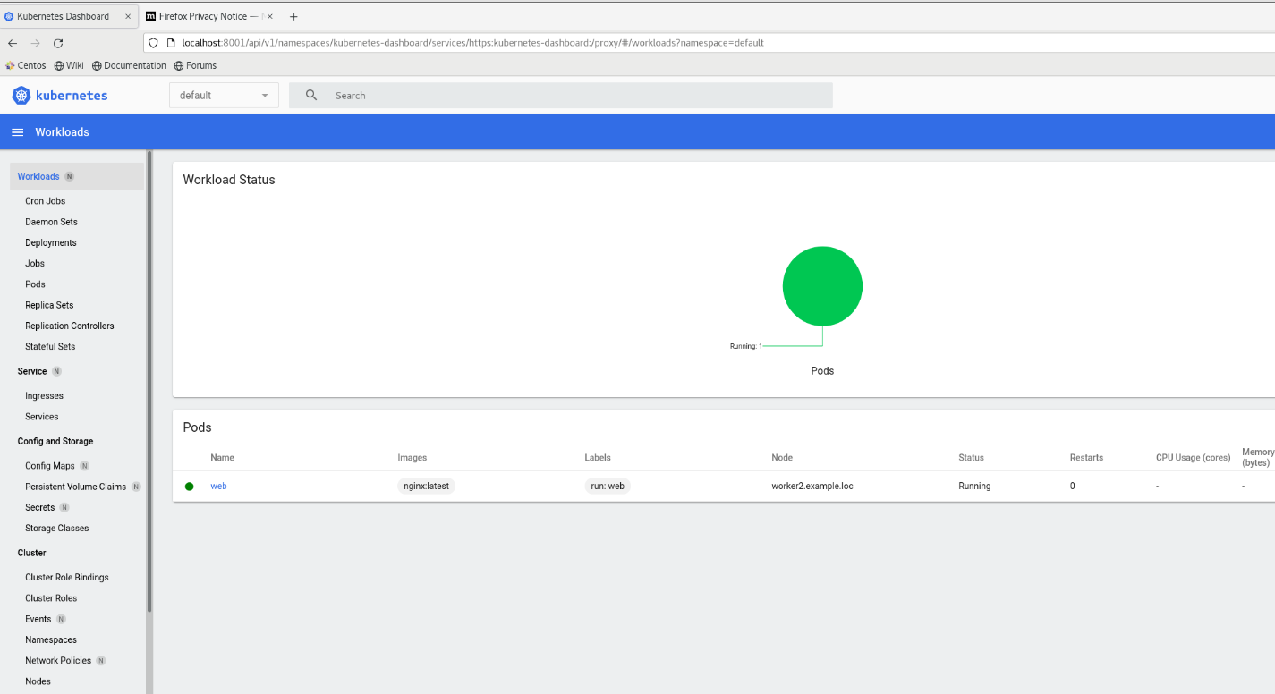

Создаём 2 пода nginx.

kubectl apply -f create2nginx.yaml

Проверяем, что поды создались.

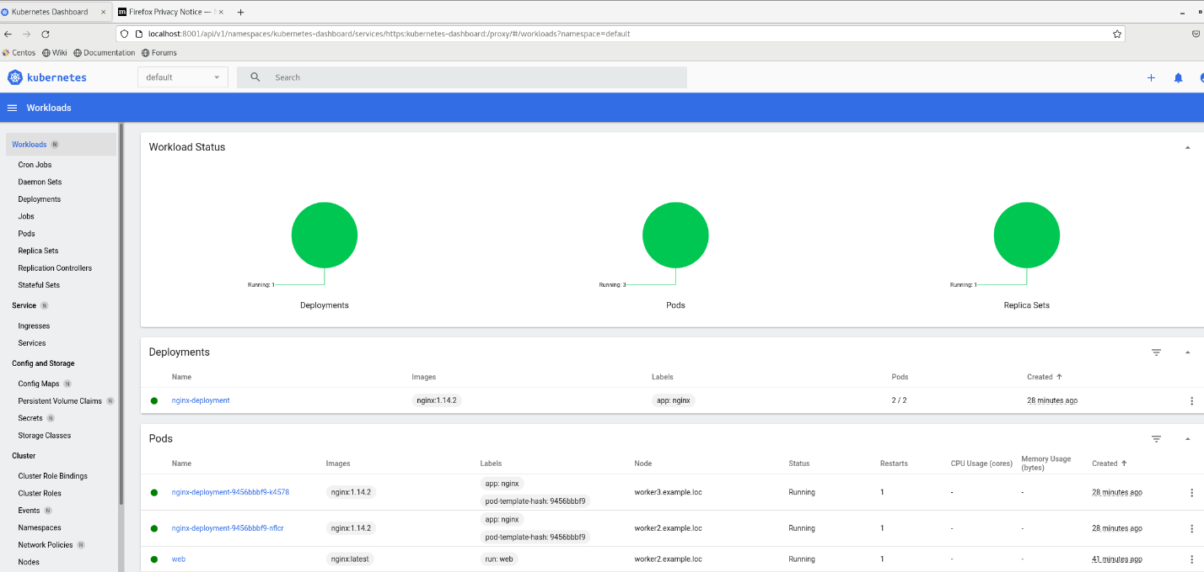

Подключаемся внутрь контейнера:

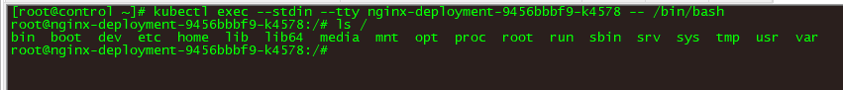

Удаляем под и проверяем что получилось:

